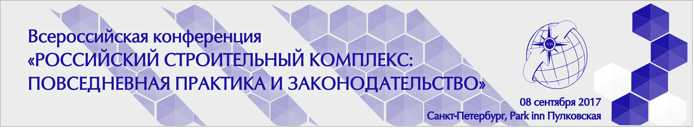
Руководителям саморегулируемых организаций (СРО),
основанных на членстве лиц, осуществляющих строительство,
реконструкцию, капитальный ремонт объектов капитального строительства

Уважаемые коллеги!
8 сентября 2017 года в Санкт-Петербурге состоится VIII Всероссийская конференция «Российский строительный комплекс: повседневная практика и законодательство».
За семь лет успешного проведения Конференция зарекомендовала себя как ключевое отраслевое событие на территории Северо-Запада России. Мероприятие ежегодно проходит при поддержке аппарата полномочного представителя Президента РФ в СЗФО, Совета Федерации РФ, Госдумы РФ, Министерства строительства и ЖКХ РФ, Правительства Санкт-Петербурга, Москвы и других субъектов РФ, национальных объединений СРО в области строительства (НОСТРОЙ), инженерных изысканий и проектирования (НОПРИЗ), энергоэффективности (НОЭ), Национального агентства малоэтажного и коттеджного строительства (НАМИКС), Российского Союза строителей, Санкт-Петербургской торгово-промышленной палаты.
Пленарное заседание проходит в формате открытого диалога участников конференции, затем специалисты обсуждают профильные вопросы на отдельных тематических секциях.
Участники получат не только уникальную возможность напрямую задать волнующие вопросы тем, кто принимает решения в сфере управления строительной отраслью, но и полезную практическую информацию, рекомендации экспертов, а также смогут передать свои предложения представителям властных структур.
Основные темы дискуссии:
- формирование Национального реестра специалистов;
- проблемы перехода из одной СРО в другую по региональному принципу;
- формирование компенсационных фондов возмещения вреда и обеспечения договорных обязательств;
- особенности проверок членов СРО и ежегодная отчетность компаний о суммах контрактов;
- новые требования к капиталу и информационной открытости застройщиков, компенсационный фонд защиты дольщиков, проблема двойного обеспечения по 214-ФЗ и 44-ФЗ;
- господдержка и банковское кредитование строителей;
- взаимодействие малого, среднего и крупного строительного бизнеса.
Из года в год конференция собирает более 500 представителей строительного, проектного, изыскательского сообщества, а также представителей сферы энергоаудита из разных регионов России. Онлайн-трансляция пленарного заседания и круглых столов позволяет привлекать участников из отдаленных регионов России, расширяя географию мероприятия до федерального уровня.
Конференция в очередной раз станет площадкой для конструктивного и открытого диалога между строительным сообществом и органами власти, обсуждения острых вопросов и наболевших проблем, с которыми сегодня сталкивается профессиональное строительное сообщество.
Приглашаем принять участие в VIII Всероссийской конференции «Российский строительный комплекс: повседневная практика и законодательство».
Участники мероприятия: представители органов государственной власти, строительного бизнеса, саморегулируемых организаций и профильных структур.
Адрес: Санкт-Петербург, гостиница «Парк Инн Пулковская», Площадь Победы, д. 1, ст. м. «Московская».
Время проведения: 8 сентября 2017 года, начало регистрации – 9.00, начало пленарного заседания – 10.00.
Участие в качестве слушателей БЕСПЛАТНО! Обязательна регистрация на сайте www.rskconf.ru.
Для зарегистрированных участников предусмотрены бесплатный обед и памятные подарки.
Оргкомитет конференции: (812) 251-31-01, +7 (921) 849-35-92, info@rskconf.ru

